|  |  |
| --- | --- |
| ICS |  |
| CCS |  |

|  |
| --- |
| 3502 |

福建省厦门市地方标准

DB3502/T XXXX—XXXX

小型综合管廊工程技术规范

点击此处添加标准名称的英文译名

（征求意见稿）

XXXX - XX - XX发布

XXXX - XX - XX实施

厦门市市场监督管理局  发布

前言

为推进厦门市小型综合管廊建设，全面贯彻落实国家、省、市关于地下综合管廊建设的相关要求，提高厦门市小型综合管廊建设的科学性，规范指导小型综合管廊建设工作，集约利用城市建设用地、节约地下空间，提高城市工程管线建设安全与标准，统筹安排城市工程管线在小型综合管廊内的敷设，保证小型综合管廊建设方案安全适用、经济合理、技术先进、便于施工和维护，特制订本技术规范。

本规范适用于指导厦门市新建、扩建、改建的小型综合管廊工程的建设，内容主要包括总则、术语、基本规定、规划、总体设计、管线设计、附属设施设计、结构设计、施工及验收、维护管理等十个部分。

本规范由厦门市市政园林局归口管理，由厦门市政管廊投资管理有限公司负责具体技术内容的解释。执行过程中如有意见或者建议，请寄送厦门市市政园林局总工程师办公室（地址：厦门市厦禾路362号建设大厦十楼，邮编：361003）。

主编单位：厦门市市政工程中心

厦门市政管廊投资管理有限公司

厦门城市规划设计研究院有限公司

参编单位：厦门市政城建研究院有限公司

厦门市市政工程设计院有限公司

厦门中平公路勘察设计院有限公司

苏交科集团股份有限公司

主要起草人：谭沥东、黄翀、陈勇鹏、林馨钦、张远取、邹蓉珠、蔡岳、林金樽、谢伟、曾瑜、蔡心怡、许林英、罗冰、林高健、张秋燕、董培东、曾绍益、张国兴、洪永福、林中奇、温龙生、郑毅、李建伟、蔡宣岭、林秋亮、黄玲芳、林森钦、林生源、华国轩、刘佑伟、杨江凌、任涌溢、杜欣俊、蒲国柱、罗佳欣、邹小岚、陈客贤、黄鹏伟、黄紫茹、邱洁、林如玥、林志燕、张明达、张培权、江春义、林登科、曾思昊

主要审查人：

目 次

1 总则 5

2 术语 6

3 基本规定 9

4 规划 10

4.1 一般规定 10

4.2 平面布局 10

4.3 断面 11

4.4 位置 11

5 总体设计 12

5.1 一般规定 12

5.2 空间设计 12

5.3 断面设计 13

5.4 节点设计 15

6 管线设计 16

6.1 -般规定 16

6.2 给水、再生水管道 16

6.3 排水管渠 17

6.4 热力管道 17

6.5 电力电缆 18

6.6 通信线缆 18

7 附属设施设计 19

7.1 消防 19

7.2 通风 20

7.3 供电及照明 20

7.4 监控与报警 21

7.5 排水 22

7.6 标识 22

7.7 防入侵 22

8 结构设计 23

8.1 一般规定 23

8.2 材料 23

8.3 结构上的作用 24

8.4 小型现浇混凝土综合管廊结构 25

8.5 小型预制拼装综合管廊结构 25

8.6 构造要求 25

9 施工及验收 26

9.1 一般规定 26

9.2 基础工程 27

9.3 现浇钢筋混凝土结构 27

9.4 预制装配式钢筋混凝土结构 28

9.5 附属工程 28

9.6 管线 29

10 运行维护管理 31

10.1 维护 31

10.2 巡检 32

10.3 资料 34

附录A 小型综合管廊预制拼装标准断面 35

附录B 小型综合管廊现浇矩形标准断面 38

引用标准名录 41

## 1 总则

**1.0.1** 为集约利用城市建设用地、节约地下空间，提高城市工程管线建设安全与标准，统筹安排城市工程管线在小型综合管廊内的敷设，保证小型综合管廊建设做到安全韧性、经济实用、集约高效、智能绿色、便于施工和维护，特制订本技术规范。

【**条文说明：**结合《城市地下综合管廊建设规划技术导则》，优化本条内容】

**1.0.2** 本标准适用于厦门市新建、扩建、改建的小型综合管廊工程的规划、设计、施工及验收、维护管理。

【**条文说明：**本标准总结了厦门市综合管廊建设和运维经验，根据管线需求和建设条件，建设形成一个多层级的综合管廊环网系统，充分发挥综合管廊综合效益。其中小型综合管廊具有浅埋、断面紧凑、附属设施少、造价低的特点，结合新城区开发、城市更新、道路及管网改造、架空线入地等需求，编制具有较好适应性和指导性的设计标准，用于指导厦门市小型综合管廊建设。】

**1.0.3**小型综合管廊工程建设应遵循“规划先行、适度超前、因地制宜、统筹兼顾”的原则，充分发挥小型综合管廊的综合效益。

**1.0.4** 小型综合管廊工程的规划、设计、施工及验收、维护管理，除应符合本规范外，尚应符合国家现行有关标准的规定。

## 2 术语

2.0.1 综合管廊 utility tunnel

建于城市地下用于容纳两类及以上城市工程管线、内部空间能够满足人员通行的构筑物及附属设施。包括干线综合管廊、支线综合管廊和小型综合管廊三类。

2.0.2 干线综合管廊 trunk utility tunnel

主要容纳城市主干工程管线，一般不直接向沿线用户提供服务的综合管廊。

2.0.3 支线综合管廊 branch utility tunnel

主要容纳城市配给工程管线，直接向用户提供服务的综合管廊。

2.0.4 小型综合管廊 small utility tunnel

用于容纳小规模管网或末端配给工程管线，直接向用户提供服务的综合管廊。

**【条文说明：1、**小规模管网指服务范围较小或以局部区域资源输送为主的的市政管网；2、末端配给工程管线指直接向用户提供服务的管线，位于城市配给网络的末端，直接连接到用户端，满足用户的日常需求。】

2.0.5 城市工程管线 urban engineering pipeline

城市范围内为满足生活、生产需要的给水、雨水、污水、再生水、天然气、热力、电力、通信等市政公用管线，不包含工业管线。

2.0.6 小型综合管廊容纳工程管线 engineering pipeline in small utility tunnel

城市工程管线及城市各类园区、居住区等公共建筑及场所的相关配套管线，不包含天然气。

**【条文说明：**根据《城市综合管廊工程技术标准》GB/T50838-2015（2024年版）第4.3.4A 天然气管道不宜纳入小型综合管廊。纳入小型综合管廊的管线公称管径≤DN500。除居住区、商业区等常规区域外，城市各类园区、居住区等公共建筑的配套管线系统也适宜纳入小型综合管廊，国内已有相关的案例，如西安碑林博物馆小型综合管廊、北京师范大学小型综合管廊。小型综合管廊一般采用单舱断面型式，当纳入110kV电力电缆回数超过2回及雨水管渠时，宜分舱设置，详见图2.0.6-1、图2.0.6-2。】

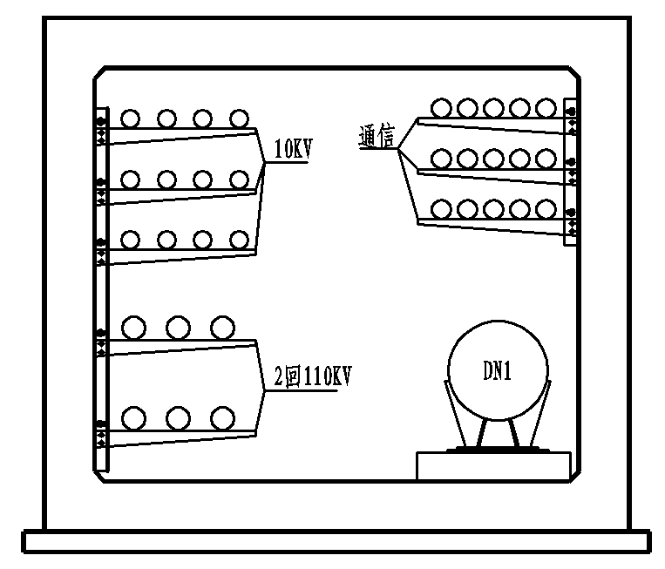

图2.0.6-1 110kV电力入廊标准横断面示意图

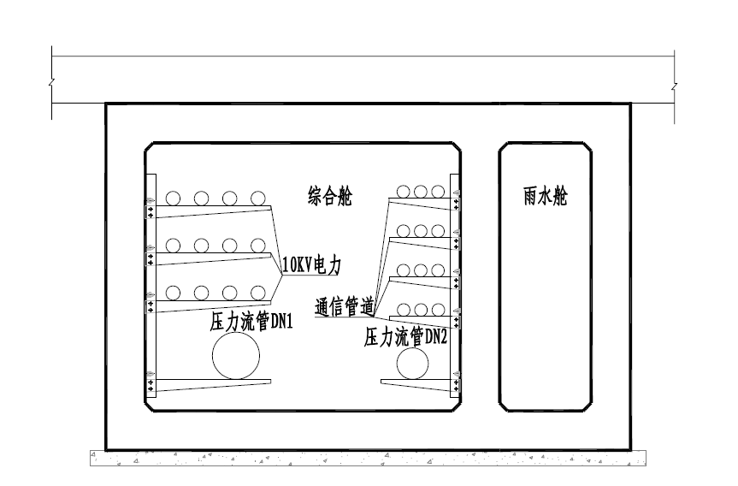

图2.0.6-2 雨水管渠入廊标准横断面示意图

**2.0.7 通信线缆** communication cable

用于传输信息数据电信号或光信号的各种导线的总称，包括 通信光缆、通信电缆以及智能弱电系统的信号传输线缆。

**2.0.8** **现浇混凝土综合管廊结构** cast-in-site utility tunnel

采用现场整体浇筑混凝土的综合管廊。

**2.0.9** **预制拼装综合管廊结构** precast utility tunnel

在工厂内分节段浇筑成型，现场采用拼装工艺施工成为整体的综合管廊。

**2.0.10管线分支口** junction for pipe or cable

综合管廊内部管线和外部直埋管线相衔接的部位。

**2.0.11 集水坑** sump pit

用来收集综合管廊内部渗漏水或管道排空水等的构筑物。

**2.0.12 安全标识** safety mark

为便于综合管廊内部管线分类管理、安全引导、警告警示等而设置的铭牌或颜色标识。

**2.0.13 舱 室** compartment

由结构本体或防火墙分割的用于敷设管线的封闭空间。

2.0.14 综合工作井 comprehensive working shaft

同时具备通风、排水、吊装、分支、人员出入等两种或多种功能的小型综合管廊节点。

## 3 基本规定

**3.0.1** 给水、雨水、污水、再生水、热力、电力、通信等城市工程管线可纳入小型综合管廊。

【**条文说明：**考虑到小型管廊竖向净高对热力管道运维巡检的影响，若纳入热力管道时，断面净高应≥2米。】

**3.0.2** 小型综合管廊工程建设应符合厦门市国土空间总体规划、片区详细规划、市政专项规划及综合管廊工程专项规划等。

**3.0.3** 小型综合管廊宜在城市更新区、商务核心区、地下空间开发区、交通枢纽片区、轨道交通建设等重点片区，旧城及城中村改造区，管线敷设集中区，架空线入地，老旧管线改造，以及城市各类园区等区域规划建设。

【**条文说明：**结合《城市地下综合管廊建设规划技术导则》，优化本条内容】

**3.0.4** 小型综合管廊规划与建设应与地下空间、道路交通及环境景观等城市基础设施衔接、协调。

**3.0.5** 小型综合管廊工程建设应符合现行工程建设强制性国家规范《特殊设施工程项目规范》GB55028的有关规定。

**3.0.6** 小型综合管廊的附属设施应根据入廊管线运行维护需求，同步建设通风、排水、消防、标识、防入侵等。

**3.0.7** 纳入小型综合管廊的工程管线应同步进行专项管线设计。

**3.0.8** 纳入小型综合管廊的工程管线应符合小型管廊总体设计的要求及国家现行管线设计标准的规定。

**3.0.9** 小型综合管廊安全标志应符合现行国家标准《安全标志及其使用导则》GB2894的有关规定。

## 4 规划

4.1 一般规定

**4.1.1** 小型综合管廊工程规划应符合城市总体规划要求，规划年限应与城市总体规划一致，并应预留远景发展空间。

**4.1.2** 小型综合管廊工程规划应坚持“因地制宜、远近结合、统一规划、统筹建设”的原则。

**4.1.3** 小型综合管廊工程规划应统筹地上、地下空间布局，协调小型综合管廊与其它地上、地下工程的关系。

**4.1.4** 小型综合管廊的平面布局、断面、位置、建设计划等内容应纳入综合管廊工程规划。

4.2 平面布局

**4.2.1** 小型综合管廊布局应与城市功能分区、建设用地布局和道路交通规划、地下空间规划、市政管线专项规划等相适应。

**4.2.2** 当遇到下列情况之一时，应优先采用小型综合管廊：

1 位于商务核心区（含配套服务区、外围拓展区等次级区域）、城市更新区、地下空间高强度开发区、旧城及城中村改造区、历史风貌保护区、管线密集敷设区、道路开挖敏感区等特定片区；

2 新建或改建的次干路、支路及公共场所的配套道路；

3 既有道路实施2类及以上管线系统性改造时。

【**条文说明：**1、商务核心区的次级区域（如配套服务区、外围拓展区等）因承载商业配套、生活服务等功能，人流密集且地下空间利用需求较高，但其空间尺度较核心区更为局促，宜通过小型综合管廊实现管线集约化敷设。此类区域通常存在以下特征：①从功能复合性，需同时满足商业、办公、居住等混合功能对管线容量和可靠性的差异化需求；②从空间约束性来分析，次级区域道路红线宽度多介于15-25米，管位紧张且管线交叉频繁；③从运维敏感性来分析，毗邻高密度建成区，需减少道路开挖对商业活动和居民生活的影响。道路开挖敏感区指：不宜反复开挖建设区域和路段、或对城市交通和景观影响较大的道路。

2、次干路、支路及公共场所配套道路（如校园内部道路、医院园区道路、文体场馆联络道等）作为城市“毛细血管”，其小型管廊适用性体现在：道路断面宽度通常为12-24米，与小型管廊标准断面（1.5-2.4米宽）匹配度高；服务医院、学校等场所的管线需满足不间断供电、水质稳定等特殊要求，管廊可提供更高保障等级；低等级道路周边开发的进度参差不齐导致管线增容需求频次高，管廊可降低全生命周期维护成本约40%。

3、既有道路实施管线系统性改造时，优先采用小型管廊的情形包括：①从改造必要性分析，现状供水、排水等2类及以上管线已到服役年限需进行提升改造，以及有1类管线需要提升改造时，同步征求具有其他管线近期具备改造需求的，可纳入同步实施；②从技术可行性分析，既有管位空间紧张，建设小型管廊可避免大规模拆迁，同时采用预制拼装工艺，单段施工周期可控制在72小时内，可降低市政交通、附近居民生活影响程度；③立足长效发展，与城市更新类改造工程协同实施，预留适度弹性冗余，适应未来城市发展迭代更新需求。】

4.3 断面

**4.3.1** 小型综合管廊断面形式应根据纳入管线的种类及规模、建设方式、预留空间、用户需求及实施条件等确定，同时应满足管线安装、检修、维护作业所需要的空间要求。

**4.3.2** 采用蒸汽介质的热力管道不应纳入小型综合管廊。

**4.3.3** 热力管道不应与220kV及以上电压等级的电力电缆同舱敷设。

**4.3.4** 110kV及以上电力电缆,不应与通信电缆同侧布置。

**4.3.5** 给水管道与热力管道同侧布置时，给水管道宜布置在热力管道下方。

**4.3.6** 进入综合管廊的排水管道应采用分流制,雨水纳入小型综合管廊应利用结构本体方式。

**4.3.7** 污水纳入小型综合管廊宜采用压力管道排水方式，宜设置在小型综合管廊的底部。

**4.3.8** 重力流污水管道纳入小型综合管廊应符合下列规定：

1 纳入前应组织专项技术论证，满足相关技术要求后方可实施；

2 当污水管道线路较短，或对管廊竖向布置影响可控时，经论证允许纳入管廊；

3 纳入管廊的重力流污水管段，宜优先就近接入外部污水主干管；若受条件限制，可分段排入管廊外既有污水系统，并应确保衔接安全可靠。

【**条文说明：**重力流污水管道对管廊竖向埋深及水力坡度要求较高，纳入前需重点论证其对管廊整体布置的适应性。特殊情况下允许局部纳入时，应通过分段外排方式降低管廊竖向压力，并保障系统运行稳定性。】

4.4 位置

**4.4.1** 小型综合管廊的位置应与道路断面结合，宜设置于人行道、非机动车道下。

【**条文说明：**考虑绿化种植覆土需求，为节约建设成本，小型综合管廊宜浅埋敷设，故不建议设置于绿化带下。条件受限时可设置于道路绿化带、机动车道下。】

**4.4.2** 小型综合管廊宜浅埋敷设，覆土深度应根据地下设施竖向规划、行车荷载、交叉管线、道路沿线开口、各类分支口设置需求、施工工法以及工程地质情况等因素综合考虑确定，并应符合下列规定：

1 应符合技术经济合理性的要求，减小覆土厚度；

2 减少与重力流管道的交叉。

【**条文说明：**为节约建设成本，考虑厦门市气候环境、无冻土等情况，小型管廊覆土深度宜为0.5～1.0m。无行车荷载等因素时，可采用无覆土方式。】

## 5 总体设计

5.1 一般规定

**5.1.1** 小型综合管廊平面中心线宜与道路、铁路、轨道交通、公路、村道中心线平行。

**5.1.2** 小型综合管廊穿越城市快速路、主干路、铁路、轨道交通、公路时，宜垂直穿越；受条件限制时可斜向穿越，最小交叉角不宜小于60°。

**5.1.3** 小型综合管廊的断面形式及尺寸应根据施工方法及容纳的管线种类、数量、分支、现场实施条件等综合确定。

**5.1.4** 小型综合管廊管线分支口应满足预留数量、管线进出、安装敷设作业的要求。相应的分支配套设施应同步设计。

**5.1.5** 管道进入小型综合管廊时，应在综合管廊外部设置管道关断阀门。

**5.1.6** 入廊管道附件、电线缆接头、附属设备等宜集中布置于小型综合管廊综合工作井。

**5.1.7** 管道的三通、弯头等部位应设置支撑或预埋件。

**5.1.8** 小型综合管廊顶板处，应设置供管道及附件安装用的吊钩或拉环。吊钩、拉环相邻间距不宜大于10m。

**5.1.9** 小型综合管廊宜与智慧城市管线建设相结合，预留智慧城市线缆敷设空间。

【**条文说明：**结合智慧城市建设需求，在道路交叉口及沿线做好小型综合管廊引出预留，充分利用小型综合管廊资源，如交通主干线缆、智慧多功能杆系统的配电主干电缆及主光缆等可纳入，便于地上地下统筹管理。】

5.2 空间设计

**5.2.1** 小型综合管廊与相邻地下管线及地下构筑物的最小净距应根据地质条件和相邻构筑物性质确定，不宜小于表5.2.1的规定。当受道路宽度、断面以及现状工程管线等因素限制难以满足要求时，应根据实际情况采取安全措施后减少其最小净距。

【**条文说明**：由于小型综合管廊有可能布置于城中村、老旧小区等城市更新区的道路下，该类型道路一般路幅宽度狭窄、现状管线拥挤且不规则，参考《城市工程管线综合规划规范》GB 50289-2016，4.1.9、4.1.14条相关规定，当受道路宽度、断面以及现状工程管线等因素限制难以满足要求时，小型综合管廊与相邻构筑物或者地下管线的净距，可根据实际情况采取安全措施后减少其最小净距。】

表5.2.1小型综合管廊与相邻地下构筑物的最小净距

|  |  |  |
| --- | --- | --- |
| 施工方法  相邻情况 | 明挖施工 | 顶管、盾构施工 |
| 小型综合管廊与地下构筑物水平净距（m） | 1.0m | 小型综合管廊外径 |
| 小型综合管廊与地下管线水平净距（m） | 1.0m | 小型综合管廊外径 |
| 小型综合管廊与地下管线交叉垂直净距（m） | 0.5m | 1.0m |

**5.2.2** 小型综合管廊最小转弯半径，应满足小型综合管廊内各种管线的转弯半径要求。

**5.2.3** 小型综合管廊的端部及分支，应采取密封和防止差异沉降的措施。

**5.2.4** 小型综合管廊内纵向坡度超过10%时，应在人员通道部位设置防滑地坪。

**5.2.5** 小型综合管廊内电力电缆弯曲半径和分层布置，应符合现行国家标准《电力工程电缆设计标准》GB50217的有关规定。

**5.2.6** 小型综合管廊内通信线缆弯曲半径应大于线缆直径的15倍且应符合现行行业标准《通信线路工程设计规范》YD5102的有关规定。

5.3 断面设计

**5.3.1** 小型综合管廊标准断面内部尺寸应根据容纳管线的种类、规格、数量、安装、维护要求等综合确定，净高不应小于1.5m且不应大于2.1m，净宽不应大于2.4m。

**5.3.2** 小型综合管廊检修通道净宽，单侧设置支架或管道时，不宜小于0.6m，双侧设置支架或管道时，不宜小于0.7m。

【**条文说明**：本条主要参照《电力工程电缆设计标准》GB 50217-2018中5.5.1条的规定，电缆沟内通道的净宽尺寸如下表所示：

|  |  |  |  |
| --- | --- | --- | --- |
| 电缆支架配置方式 | 具有下列沟深的电缆沟(mm) | | |
| ＜600 | 600～1000 | ＞1000 |
| 两侧 | 300 | 500 | 700 |
| 单侧 | 300 | 450 | 600 |

另考虑入廊管道施工、维修便利，检修通道净宽需满足不宜小于入廊最大管道公称直径加0.3m的要求。】

**5.3.3** 小型综合管廊内电力电缆、通信线缆的支架间距应符合现行国家标准《电力工程电缆设计标准》GB 50217、《光缆进线室设计规定》YD/T 5151 的有关规定。

**5.3.4** 线缆支架层间距离，应满足敷设线缆及其固定、安置接头的要求。线缆支架的长度应能满足所在线缆敷设的固定需求及线缆之间的间隙需求。在采用常规电缆截面或接头外径的情况下，电缆支架层间距离、长度的最小值，可取表 5.3.4所列数值。

表5.3.4线缆支架层间距最小值、支架长度最小值（mm）

|  |  |  |
| --- | --- | --- |
| 缆线类型及敷设特征 | 支架层间距最小值（mm） | 支架长度最小值（mm） |
| 通信线缆 | 250 | ≥130N+30 |
| 10kV电力电缆 | 300 | ≥200N |

注：N为电力电缆或通信电缆的根数。

**5.3.****5** 管径≤DN300的入廊压力流管道，宜安装于支架上，入廊管径＞DN300的入廊压力流管道，宜安装于支墩上，优先采用成品支墩，入廊管道安装间距及支架、支墩宽度不宜小于表5.3.5的规定。

表5.3.5入廊管道安装间距及支架、支墩宽度最小值表（mm）

|  |  |  |  |
| --- | --- | --- | --- |
| 入廊管道公称管径 | 入廊管道与内墙净距 | 入廊管道  与上层支架净距 | 支架、支墩宽度 |
| DN100 | 200 | 200 | 350 |
| DN150 | 200 | 200 | 400 |
| DN200 | 200 | 200 | 450 |
| DN250 | 200 | 200 | 500 |
| DN300 | 200 | 200 | 550 |
| DN350 | 250 | 250 | 550 |
| DN400 | 300 | 300 | 600 |
| DN450 | 300 | 400 | 650 |
| DN500 | 300 | 500 | 700 |

**【条文说明：**本条主要规定正常段入廊压力流管道支架、支墩布置相关要求，入廊压力流管道附件宜集中布置于综合工作井中。正常段入廊压力管道布置宜以集约布置为主，表5.3.5中规定的数据

主要以征询各入廊管线产权单位及相关部门设计、施工、运维的相关经验综合确定。**】**

**5.3.6** 小型综合管廊最下层线缆支架与小型综合管廊内底间距不宜小于150mm，管道支架与小型综合管廊内底间距不宜小于200mm，管道支墩与小型综合管廊内底间距不宜小于300mm。

**【条文说明：**本条参考《电力工程电缆设计标准》GB 50217-2018中5.5.3条规定，《城市电力电缆线路设计技术规定》DLT 5221-2016中5.6.3条规定，并征询管线产权单位及相关部门设计、施工、运维的相关经验综合确定。】

**5.3.7** 小型综合管廊宜优先采用预制拼装工艺，也可采用现浇工艺，标准横断面布置及相应规定详见附录A、附录B。

**【条文说明：**考虑小型综合管廊的建设区域，为降低市政交通、附近居民生活影响程度，优先采用预制拼装工艺。】

5.4 节点设计

**5.4.1** 小型综合管廊宜设置综合工作井，并应符合下列规定：

1 应统筹合并减少地面孔口数量，逃生口、管线分支口、自然通风口等宜集中布置于综合工作井，综合工作井布置间距不宜小于50m；

2 采用非开挖方式建造的小型综合管廊，应根据工作井的布置统筹设置；

【**条文说明：1、**根据管线用途需要，在缆线分支、接头、大角度转弯处宜设置工作井。2、工作井指用于非开挖工程施工的地下作业空间，包括顶进井和接收井等构筑物。3、当建设条件受限时，可结合项目实际情况适当减小工作井的布置间距。】

3 布置于交叉口的管线分支口应按照远期规划需求进行预留，直接向用户提供服务的管线分支口，应结合用户实际需求布置，若无确定用户，可按间隔100m-150m设置一组管线分支口。

**5.4.2** 小型综合管廊的人员出入口、逃生口、自然通风口等露出地面的构筑物应满足城市防洪要求，并应符合下列规定：

1 满足城市防洪要求，其开口标高不应低于防洪水位以上0.5m或采取防止地面水倒灌的措施；

2 防止小动物进入；

3防止人员非法入侵；

4 不应侵入道路行车限界内，并应满足国家现行标准《城市道路工程设计规范》CJJ 37的有关规定。

**5.4.3** 综合管廊人员出入口宜与逃生口、吊装口、自然通风口结合设置。

【**条文说明：**人员出入口可结合绿化带等处设置，条件受限时，可结合综合工作井设置直爬梯作为人员出入口，方便人员进出。】

**5.4.4** 小型综合管廊逃生口的设置应符合下列规定:

1逃生口间距不宜大于400m。

2 逃生口尺寸不应小于1m×1m，当为圆形时，内径不应小于1m。

**5.4.5** 小型综合管廊吊装口的最大间距不宜超过400m。吊装口净尺寸应满足管线、设备、人员进出的最小允许限界要求。

**5.4.6** 露出地面的各类孔口盖板应设置在外部使用时非专业人员难以开启的安全装置，并应具备防入侵功能。

【**条文说明：**经与综合管廊运维单位了解并结合运维经验，小型综合管廊实际使用中，为满足有限空间作业要求，进入小型综合管廊作业前，均要求先行打开小型综合管廊井盖进行强制通风，故不存在人员在内部，井盖未打开的情况，故删除各类孔口盖板在内部使用时易于人力开启功能。】

**5.4.7** 纳入高压电力电缆的小型综合管廊，宜间隔500m-600m设置一处电力电缆接头工井，电缆接头工井可结合综合工作井统筹布置。

## 6 管线设计

6.1 -般规定

**6.1.1** 管线设计应符合本标准第5章的有关规定。

**6.1.2** 纳入小型综合管廊的金属管道应进行防腐设计，防腐措施及采取标准应符合国家现行标准的规定。

**6.1.3** 管线配套检测设备、控制执行机构或监控系统应设置与综合管廊监控与报警系统联通的信号传输接口。

**6.1.4** 给水、再生水管道穿越变形缝时，应采取相应技术措施，应符合现行《建筑给水排水设计标准》GB 50015。

**6.1.5** 小型综合管廊内管线设计应考虑抗震、收缩、膨胀和防腐等相应技术措施应符合现行《建筑与市政工程抗震通用规范》GB55002。

**6.1.6** 小型综合管廊内给水、再生水、压力污水宜考虑与土建工程封闭前同步入廊实施。

**6.1.7** 管线施工与验收应符合现行国家标准《给水排水管道工程施工及验收规范》GB50268的有关规定及主管部门管理规定。

6.2 给水、再生水管道

**6.2.1** 给水、再生水管道设计应符合现行国家标准《室外给水设计标准》GB50013和《城镇污水再生利用工程设计规范》GB50335的有关规定。

**6.2.2** 给水、再生水优先使用单节管道长度≤6m的离心球墨铸铁管。接口宜采用刚性连接,钢管可采用沟槽式连接。

**6.2.3** 管道支撑的形式、间距、固定方式应通过计算确定，优先使用质量可靠的成品支架、钢支架进行固定安装管道，在管道转弯、三通、阀门等处需设置管道支墩，支墩宜优先采用成品钢支墩，支墩与管道接口的净距宜为0.5m，最大不超过1m。并应符合现行国家标准《给水排水工程管道结构设计规范》GB50332的有关规定。

【**条文说明：**所有支撑形式、间距及固定方式需通过结构力学计算确定，考虑管道自重、介质重量、温度变形、地震荷载等工况，优先采用标准化生产的成品支架确保质量可控，安装效率高，减少现场焊接缺陷风险。在管道转弯点、三通分支处、阀门等产生推力、弯矩的位置需设置管道支墩，避免接口受支墩约束导致应力集中，同时控制管道悬臂长度，采用刚性接口经验算证明推力可由管材自身或接口承担的可减少支墩的设置减少占用空间。】

**6.2.4** 给水、再生水管道进入小型综合管廊，应设置压力、渗漏监测系统。

**6.2.5** 给水、再生水管道宜在管廊集水坑附近布置泄压、泄水装置。

6.3 排水管渠

**6.3.1** 雨水管渠、污水管道设计应符合现行国家标准《室外排水设计标准》 GB 50014的有关规定。雨水采用独立成舱方式，污水宜采用压力管。

**6.3.2** 雨水管渠、污水管道应按规划最高日最高时设计流量确定其断面尺寸,并应按近期流量校核流速。

**6.3.3** 排水管渠进入小型综合管廊前，应设置检修闸门或闸槽。重力排水管渠进人小型综合管廊前，应设置沉泥井。

**6.3.4** 污水管道可选用钢管、球墨铸铁管、塑料管等。压力管道宜采用刚性接口，钢管可采用沟槽式连接。

**6.3.5** 污水管道支撑的形式、间距、固定方式应通过计算确定，并应符合现行国家标准《给水排水工程管道结构设计规范》GB50332的有关规定。

**6.3.6** 污水管道系统应严格密闭。管道应进行功能性试验，并应符合现行国家标准《给水排水管道工程施工及验收规范》GB50268的有关规定。

**6.3.7** 污水管道的通气装置应直接引至小型综合管廊外部安全空间，并应与周边环境相协调。

**6.3.8** 污水管道的检查及清通设施应满足管道安装、检修、运行和维护的要求。重力流管道并应考虑外部排水系统水位变化、冲击负荷等情况对小型综合管廊内管道运行安全的影响。

**6.3.9** 利用小型综合管廊结构本体排除雨水时，雨水舱结构空间应完全独立和严密，并应采取防止雨水倒灌或渗漏至其他舱室的措施。

**6.3.10** 压力排水管道进入小型综合管廊，应设置压力、渗漏监测系统。

**6.3.11** 压力排水管道宜在小型综合管廊集水坑附近布置泄压、泄水装置。

6.4 热力管道

**6.4.1** 热力管道应采用钢管、保温层及外护管紧密结合成一体的预制管，并应符合现行国家标准《高密度聚乙烯外护管硬质聚氨酯泡沫塑料预制直埋保温管及管件》GB/T29047和《玻璃纤维增强塑料外护层聚氨酯泡沫塑料预制直埋保温管》CIT129的有关规定。

**6.4.2** 管道附件必须进行保温。

**6.4.3** 敷设在小型综合管廊内的热力管道应符合下列规定：

1 蒸汽热力管道不应纳入小型综合管廊

2 热水介质设计温度应小于或等于200℃；

3 设计压力应小于或等于1.6MPa；

4 在设计工况下管道及附件保温结构的外表面计算温度不应超过50℃，计算温度降不应大于0.1℃/km；

5 保温设计应符合现行国家标准《设备及管道绝热技术通则》GB/T4272、设备及管道绝热设计导则》GB/T8175和《工业设备及管道绝热工程设计规范》GB50264的有关规定。

**6.4.4** 当同舱敷设的其他管线有正常运行所需环境温度限制要求时,应按舱内温度限定条件校核保温层厚度。

**6.4.5** 热力管道放气装置应设置在小型综合管廊外部安全空间，且应设置防止人员接近的隔离设施。

**6.4.6** 热力管道的设计应符合现行行业标准《城镇供热管网设计规范》CIJ34和《城镇供热管网结构设计规范》CJJ105的有关规定，

**6.4.7** 热力管道及配件保温材料应采用难燃材料或不燃材料。

**6.4.8** 热力管道采用热水介质时，应在高点设排气装置，低点设排水装置，排出的水排入集水坑。

**6.4.9** 热力管道的阀门、阀件系统、伸缩补偿器设计压力宜按提高一个压力等级设计。

**6.4.10** 热力管道支撑的型式、间距、周定方式、补偿应通过计算确定固定管墩(架)应能满足抗水平推力的要求。

6.5 电力电缆

**6.5.1** 敷设在小型综合管廊内的电力电缆应符合现行工程建设强制性国家规范《建筑防火通用规范》GB55037的有关规定。220kV及以下高压电力电缆可敷设在小型综合管廊内。

【**条文说明：**220KV高压电力电缆可结合项目实际情况选择是否纳入小型综合管廊，纳入前需重点论证其对管廊整体布置的适应性及安全性。】

**6.5.2** 电力电缆敷设安装应按支架形式设计，宜优先使用成品专用支架，采用钢质电缆支架时，应采用热镀锌处理等防腐措施，并应符合现行国家 标准《电力工程电缆设计规范》GB 50217和《交流电气装置的接地 设计规范》GB/T 50065的有关规定。

**6.5.3** 不同电压等级的电缆不宜敷设于同一层支架上。

6.6 通信线缆

**6.6.1** 通信线缆应采用阻燃线缆。

**6.6.2** 通信线缆敷设安装应按桥架形式设计，并应符合国家现行标准《综合布线系统工程设计规范》GB50311和《光缆进线室设计规定》YD/T 5151的有关规定。

【**条文说明：**小型综合管廊优先采用梯形桥架。】

## 7 附属设施设计

7.1 消防

**7.1.1** 综合管廊消防系统应符合现行工程建设强制性国家规范《建筑防火通用规范》GB55037中与综合管廊有关的规定：

1 敷设有下列管线的小型综合管廊舱室火灾危险性类别应符合表7.1.1的规定；

表7.1.1 小型综合管廊舱室火灾危险性类别

|  |  |  |
| --- | --- | --- |
| 舱室内容纳管线种类 | | 舱室火灾危险性类别 |
| 阻燃电力电缆 | | 丙 |
| 通信线缆 | | 丙 |
| 热力 | | 丙 |
| 污水管道 | | 丁 |
| 雨水管道、给水管道、再生水管道 | 塑料管等难燃管材 | 丁 |
| 钢管、球墨铸铁管等不燃管材 | 戊 |

2 当舱室内含有两类及以上管线时，舱室火灾危险性类别应按火灾危险性较大的管线确定。

**7.1.2** 小型综合管廊各舱室应根据火灾危险性类别，结合附属设施的设置、火灾概率及其特点等因素，可采取下列一种或多种防火措施：

1 设置防火构造；

2 阻燃防护和防止延燃；

3 设置消防器材；

4 设置火灾自动报警系统。

**7.1.3** 小型综合管廊交叉口及各舱室交叉部位应采用耐火极限不低于3.0h的不燃性墙体进行防火分隔，管线穿越防火隔断部位应采用阻火包等防火封堵措施进行严密封堵。在电力电缆贯穿综合管廊墙体的孔洞处，应实施防火封堵。防火封堵组件的耐火极限不应低于3.0h。

【**条文说明：**本条结合小型综合管廊内部空气流通需求、火灾发生概率及影响程度统筹考虑，当小型综合管廊敷设有电力电缆时，宜在电缆侧间隔不大于200m设置防火分隔，沿线不设甲级防火门。】

**7.1.4** 小型综合管廊内应在人员出入口、逃生口等处配置2具不小于3kg的手提式干粉灭火器。

**7.1.5**  电力电缆与通信线缆同侧布置时，通信缆线应敷设在阻燃管或耐火电缆槽盒内。

【条文说明：本条规定参照《电力工程电缆设计标准》GB 50217-2018第7.0.2条-4。】

**7.1.6** 入廊电力电缆应采用燃烧性能不低于B1级的电缆或阻燃型电线。

【**条文说明：**本条规定参照《建筑防火通用规范》GB 55037-2022第10.2.2条。】

**7.1.7** 小型综合管廊内的电力电缆敷设应符合下列规定：

1 电力电缆接头处应设置防爆盒等防爆燃措施；

2 在电力电缆接头两侧各约3m区段和该范围内临近并行敷设的其他电缆上，应采用防火涂料或阻火包进行防火分隔。

**7.1.8** 入廊通信线缆应采用阻燃线缆。

【**条文说明：**本条规定与《城市综合管廊工程技术标准（2024年局部修订版）》GB/T 50838-2015第6.7.2条一致】

7.2 通风

**7.2.1** 小型综合管廊宜采用自然通风形式，事故通风可采用临时通风设施满足换气次数。

**7.2.2** 进入工作井前，应开启井盖进行通风，排除井中废气，直至检测空气合格后，方可进入。

**7.2.3** 小型综合管廊的通风口应加设防止小动物进入的金属网格，网孔净尺寸不应大于10mm×10mm。

7.3 供电及照明

**7.3.1** 小型综合管廊用电设备可按三级负荷供电。

**7.3.2** 小型综合管廊配电系统应符合下列规定：

1 配电系统宜采用交流220/380V系统，系统接地型式应为TN-S制，并宜使三相负荷平衡；

2 水泵等动力设备的电压偏差不宜超过供电标称电压的±5%，照明设备不宜超过＋5%、-10%，监控设备不宜超过±5%；

3 在供电系统总进线处应设置计量测量装置。

**7.3.3** 小型综合管廊宜在主要舱室内有人员操作处或人员出入口处设置正常照明设施，并宜满足下列规定：

1 主要舱室内有人员操作处或人员出入口处的正常照明平均照度不宜小于100*lx*；

2 小型综合管廊的照明灯具应采用24V及以下安全电压供电；

3 灯具应采用防水防潮措施，防护等级不宜低于IP54，并应具有防外力冲撞的防护措施；

4 照明回路导线应采用硬铜线导线，电线截面积不应小于2.5mm2。

**7.3.4** 小型综合管廊的电气设备应符合下列规定：

1 电气设备防护等级应适应所安装环境的使用要求，防护等级不应低于IP55；

2 电气设备应安装在便于维护和操作地方，不应安装在低洼或可能受积水浸入地方。

【**条文说明：**根据厦门地区地理位置及综合管廊环境条件，廊内比较潮湿，故提高一级电气设备外壳防水等级】

**7.3.5** 小型综合管廊应设置有效的接地系统，其接地系统应符合下列规定：

1 小型综合管廊应设置有效的接地系统，包括接地干线、接地线、接地网和接地极，并满足《电力工程电缆设计标准》GB 50217和《交流电气装置的接地设计规范》GB 50065规定；

2 小型综合管廊应共用综合接地网，其接地电阻不应大于1Ω；

3 敷设于土壤中的人工接地体应采用铜质或镀铜或不锈钢导体；

4 小型综合管廊内的各外露可导电部分应做等电位连接，可靠保护接地。

**7.3.6** 小型综合管廊内应设置等电位联结系统，配电系统应设置防雷电感应过电压保护装置。

**7.3.7** 小型综合管廊宜采用小型化、集成化设备柜。

【**条文说明：**建议结合供电、控制需求，采用一体化设备柜】

7.4 监控与报警

**7.4.1** 小型综合管廊的附属机电设备的监控与报警信号应上传至综合管廊监控中心。

**7.4.2** 小型综合管廊的电气设备、排水泵等宜进行状态监测和控制；设备控制方式宜采用就地手动、就地自动和远程控制。

**7.4.2** 敷设高压电力电缆的小型综合管廊宜设置火灾报警系统，并符合下列要求：

1 小型综合管廊舱室宜设置感烟火灾控制器；

2 人员出入口、接头区等场所宜设置手动火灾报警按钮和火灾报警器；

3 火灾报警系统的信号应上传综合管廊监控中心。

**7.4.3** 小型综合管廊的监控与报警系统主干信息传输网络介质宜采用光缆。

【**条文说明：**监控中心的信号上传，优先采用光缆直接接入；若无条件采用光缆接入，可租用运营商 MPLS-VPN专线链路等方式接入。】

**7.4.4** 小型综合管廊的监控与报警设备防护等级不宜低于IP65。

**7.4.5** 小型综合管廊的监控与报警设备宜采用工业级产品。

【**条文说明：**根据厦门地区地理位置及综合管廊环境条件，廊内比较潮湿，故建议采用工业级产品。】

**7.4.6** 小型综合管廊人员出入口、电力电缆中间接头区、舱室集水坑等宜装设红外型视频监控设备。

**7.4.7** 小型综合管廊宜设置构筑物本体结构安全监测。

【**条文说明：**构筑物本体结构安全监测系统应结合小型综合管廊特点，廊内布置的感知终端宜采用免维护或少维护产品，如分布式光纤（光缆）等，并随新技术发展，融合多感知应用。】

**7.4.8** 小型综合管廊应统一接入全市综合管廊管理平台，应纳入城市生命线安全工程监管内容，并符合下列要求：

1 各类监控与报警系统信号应采用标准化开放通信协议接入统一管理平台；

2 应建立小型综合管廊空间数据模型，包含管廊本体三维坐标、管廊管线拓扑关系、附属设施等空间要素。

【**条文说明：**统一管理平台实现多系统数据融合应采用标准化开放通信协议，如OPC UA、MQTT等；空间数据模型应符合国标《城市信息模型基础平台技术标准》CJJ/T315-2022要求。】

**7.4.9** 小型综合管廊宜采用人工智能、机器人等信息化、智能化技术，辅助人工巡检和运维。

7.5 排水

**7.5.1** 小型综合管廊应设置自动排水系统。

**7.5.2** 综合管廊高程纵坡相对低点处应设置集水坑。

**7.5.3** 小型综合管廊应排水畅通，纵向坡度不应小于0.3%。

**7.5.4** 小型综合管廊排水应就近接入城市排水系统，并应设置逆止阀。

**7.5.5** 排水泵的控制应符合下列规定：

1 集水井应设最高水位、启泵及停泵水位信号，并宜设超高、超低水位信号报警功能；

2 排水泵的工作状态、故障状态及集水井水位信号应在监控中心显示。

7.6 标识

**7.6.1** 小型综合管廊安全标志应符合现行国家标准《安全标志及其使用导则》GB2894的有关规定。

**7.6.2** 小型综合管廊的起终点应设置综合管廊介绍牌﹐并应标明综合管廊建设时间、规模﹑容纳管线。

**7.6.3** 纳入综合管廊的管线，应采用符合管线管理单位要求的标识进行区分，并应标明管线属性﹑规格、产权单位名称、紧急联系电话。标识应设置在醒目位置，间隔距离不应大于100m。

**7.6.4** 综合管廊的设备旁边应设置设备铭牌，并应标明设备的名称、基本数据﹑使用方式及紧急联系电话。

**7.6.5** 小型综合管廊的节点等标识设置应满足《综合管廊标识系统标准设计构造图集》DBJ/T13-119（图集号:闽2022-D-2）。

7.7 防入侵

**7.7.1** 小型综合管廊的口部应设置防入侵措施，宜采用电子监控设施或物理防护等措施。

**7.7.2** 小型综合管廊采用电子监控设施防入侵时，应把信号上传至综合管廊监控中心。

## 8 结构设计

8.1 一般规定

**8.1.1** 小型综合管廊土建工程设计应采用以概率理论为基础的极限状态设计方法，应以可靠指标度量结构构件的可靠度。除验算整体稳定外，均应采用含分项系数的设计表达式进行设计。

**8.1.2** 小型综合管廊结构设计应对承载能力极限状态和正常使用极限状态进行计算。

**8.1.3** 小型综合管廊工程的结构设计工作年限应为100年。

【**条文说明：**根据《工程结构通用规范》GB55001-2021、《特殊设施工程项目规范》GB55028规定，普通房屋和构筑物的结构设计工作年限为50年，标志性建筑和特别重要的建筑结构，设计工作年限按照100年考虑。综合管廊作为城市生命线工程，根据综合管廊的分类，干线综合管廊、支线综合管廊的结构设计工作年限应为100年。小型综合管廊容纳小规模管网或末端配给工程管线，基本也是城市生命线管道、缆线等，小型综合管廊结构设计工作年限与干线、支线保持一致，为100年】

**8.1.4** 小型综合管廊结构应根据设计工作年限和环境类别进行耐久性设计，并应符合现行国家标准《混凝土结构耐久性设计标准》GB/T 50476的有关规定。

**8.1.5** 小型综合管廊工程应按乙类建筑物进行抗震设计，并应满足国家现行标准的有关规定。

**8.1.6** 小型综合管廊的结构安全等级应为一级，结构中各类构件的安全等级宜与整个结构的安全等级相同。

**8.1.7** 小型综合管廊结构构件的裂缝控制等级应为三级，结构构件的最大裂缝宽度限值应小于或等于0.2mm，且不得贯通。

**8.1.8** 小型综合管廊应根据气候条件、水文地质状况、结构特点、施工方法和使用条件等因素进行防水设计。

**8.1.9** 对埋设在历史最高水位以下的综合管廊，应根据设计条件计算结构的抗浮稳定。计算时不应计入管廊内管线和设备的自重，其他各项作用应取标准值，并应满足抗浮稳定性抗力系数不低于1.05。

**8.1.10** 小型预制综合管廊纵向节段的长度应根据节段吊装、运输等施工过程的限制条件综合确定。

8.2 材料

**8.2.1** 小型综合管廊工程中所使用的材料应根据结构类型、受力条件、使用要求和所处环境等选用，并应考虑耐久性、可靠性和经济性。主要材料宜采用高性能混凝土、高强钢筋。

**8.2.2** 钢筋混凝土结构的混凝土强度等级不应低于C30。

**8.2.3** 地下工程部分宜采用自防水混凝土，当小型综合管廊工程埋深小于10m时，抗渗等级不应低于P6，当管廊埋深大于10m、小于或等于20m时，抗渗等级不应低于P8。

**8.2.4** 小型综合管廊结构混凝土及钢筋技术指标应符合现行国家标准《混凝土结构通用规范》GB 55008和《混凝土结构设计规范》GB50010、《钢筋混凝土用钢第1部分:热轧光圆钢筋》GB1499.1、钢筋混凝土用钢第2部分:热轧带肋钢筋》GB1499.2和《钢筋混凝土用余热处理钢筋》GB13014的相关规定，其余材料应满足相应现行国家标准。

**8.2.5** 预制构件的吊环应采用未经冷加工的HPB300级钢筋制作。

**8.2.6** 预埋钢板宜采用Q235B钢、Q355B钢，其质量应符合现行国家标准《碳素结构钢》GB/T 700的有关规定。

8.3 结构上的作用

**8.3.1** 小型综合管廊结构上的作用，按性质可分为永久作用、可变作用、偶然作用。

**8.3.2** 结构设计时，对不同的作用采用不同的代表值。永久作用采用标准值作为代表值；可变作用应根据设计要求采用标准值、组合值或准永久值。作用的标准值应为设计采用的基本代表值。对于可变荷载组合的取用，应符合下列规定：

1 当结构承受两种或两种以上可变作用时，在承载力极限状态设计或正常使用极限状态按短期效应标准值设计时，对可变作用应取标准值和组合值作为代表值；

2 当正常使用极限状态按长期效应准永久组合设计时，对可变作用应采用准永久值作为代表值。

**8.3.3** 结构主体及收容管线自重可按结构构件及管线设计尺寸计算确定。常用材料及其制作件的自重可按现行国家标准《建筑结构荷载规范》GB50009的规定采用。

**8.3.4** 建设场地地基土有显著变化段的小型综合管廊结构，应计算地基不均匀沉降的影响，其标准值应按现行国家标准《建筑地基基础设计规范》GB 50007的规定计算确定。

**8.3.5** 制作、运输和堆放、安装等短暂设计状况下的预制构件验算，应符合现行国家标准《混凝土结构工程施工规范》GB50666的有关规定。

**8.3.6** 预制管廊节段在翻转、运输、吊运、安装等短暂设计状况下的施工验算，应将构件自重标准值乘以动力系数后作为等效静力荷载标准值。构件运输、吊运时，动力系数不应小于1.2。荷载取值应符合国家标准《装配式混凝土结构技术规程》JGJ 1、《混凝土结构设计规范》GB 50010的规定。

**8.3.7** 预制管廊节段进行脱模验算时，等效静力荷载标准值应取构件自重标准值乘以动力系数后与脱模吸附力之和，且不宜小于构件自重标准值的1.25倍。动力系数与脱模吸附力应符合下列规定：

1 动力系数不宜小于1.2；

2 脱模吸附力应根据构件和模具的实际状况取用，且不宜小于1.5kN/m2。

【**条文说明：**根据《装配式混凝土结构技术规程》（JGJ1-2014）第6.2.3 条 预制构件进行脱模验算时，等效静力荷载标准值应取构件自重标准值乘以动力系数后与脱模吸附力之和，且不宜小于构件自重标准值的1.5倍。动力系数与脱模吸附力应符合下列规定：1 动力系数不宜小于1.2；2脱模吸附力应根据构件和模具的实际状况取用，且不宜小于 1.5kN/m2】

8.4 小型现浇混凝土综合管廊结构

**8.4.1** 现浇混凝土综合管廊结构的截面内力计算模型宜采用闭合框架模型。作用于结构底板的基底反力分布应根据地基条件确定，并应符合下列规定:

1 地层较为坚硬或经加固处理的地基,基底反力可视为直线分布；

2 未经处理的软弱地基,基底反力应按弹性地基上的平面变形截条计算确定。

**8.4.2** 现浇混凝土综合管廊结构设计应符合现行国家标准《混凝土结构设计规范GB50010》有关规定。

8.5 小型预制拼装综合管廊结构

**8.5.1** 小型预制拼装综合管廊结构宜采用承插式接头。当有可靠依据时,也可采用其他能够保证预制拼装综合管廊结构安全性、适用性和耐久性的接头构造。

**8.5.2** 仅带纵向拼缝接头的小型预制拼装综合管廊结构的截面内力计算模型宜采用与现浇混凝土综合管廊结构相同的闭合框架模型。

8.6 构造要求

**8.6.1** 小型综合管廊结构应在纵向设置变形缝，变形缝的设置应符合下列规定：

1 现浇混凝土小型综合管廊结构变形缝的间距不应大于30m；

2 结构纵向刚度突变处以及上覆荷载变化处或下卧土层突变处，应设置变形缝；

3 变形缝的缝宽不宜小于30mm；

4 变形缝应设置橡胶止水带、填缝材料和嵌缝材料等止水构造。

**8.6.2** 混凝土小型综合管廊结构主要承重侧壁的厚度不宜小于250mm，非承重侧壁和隔墙等构件的厚度不宜小于200mm，若采用预制形式可适当减少50mm。变形缝处混凝土结构的厚度不应小于300mm。

**8.6.3** 小型综合管廊结构中钢筋的混凝土保护层厚度应根据环境条件和耐久性要求并按国家现行标准《混凝土结构设计规范》GB 50010的有关规定确定。

**8.6.4** 小型综合管廊各部位金属预埋件的锚筋面积和构造要求应按国家现行标准《混凝土结构设计规范》GB 50010的有关规定确定。预埋件的外露部分，应采取防腐保护措施。

**8.6.5** 小型综合管廊采用的防水材料及复合防水构造形式均应符合现行国家标准《地下工程防水技术规范》GB 50108、《建筑与市政工程防水通用规范》GB55030的有关规定。

**8.6.6** 现浇混凝土管廊结构最小配筋率除满足强度、抗裂要求外，应符合现行国家标准《混凝土结构通用规范》GB55008的规定。

## 9 施工及验收

9.1 一般规定

**9.1.1** 施工单位应建立安全管理体系和安全生产责任制，确保施工安全。

**9.1.2**  施工项目质量控制应符合国家现行有关施工标准的规定，并应建立质量管理体系、检验制度，满足质量控制要求。

**9.1.3** 小型综合管廊工程施工质量控制应符合现行工程建设强制性国家规范《建筑与市政工程施工质量控制通用规范》GB 55032的有关规定。【本条新增。理由：该通用规范为现行工程建设强制性国家规范，施工时应严格执行，提高施工质量控制水平。】

**9.1.4** 小型综合管廊工程施工现场安全、环境、卫生与职业健康管理应符合现行工程建设强制性国家规范《建筑与市政施工现场安全卫生与职业健康通用规范》 GB 55034的有关规定。【本条新增。理由：理由：该通用规范为现行工程建设强制性国家规范，施工时应严格执行，加强施工现场安全、环境、卫生与职业健康管理。】

**9.1.5** 施工前应熟悉和审查施工图纸，并应掌握设计意图与要求。应实行自审、会审（交底）和签证制度；对施工图有疑问或发现差错时，应及时提出意见和建议。当需变更设计时，应按相应程序报审，并应经相关单位签证认定后实施。

**9.1.6** 施工前应根据工程需要进行下列调查：

1现场地形、地貌、地下管线、地下构造物、其他设施和障碍物情况；

2工程用地、交通运输、施工便道及其他环境条件；

3施工给水、雨水、污水、动力及其他条件；

4工程材料、施工机械、主要设备和特种物资情况；

5地表水水文资料；

6与施工有关的其他情况和资料。

【**条文说明：**小型综合管廊一般建设在城市的中心地区，同时涉及的线长面广，施工组织和管理的难度大。为了保证施工的顺利，应当对施工现场、地下管线和构造物等进行详尽的调查，并了解施工临时用水、用电的供给情况。】

**9.1.7** 小型综合管廊防水工程施工及质量验收应符合现行工程建设强制性国家规范《建筑与市政工程防水通用规范》GB55030和现行国家标准《地下防水工程质量验收规范》GB 50208的有关规定。【本条新增。理由：现行工程建设强制性国家规范《建筑与市政工程防水通用规范》中含防水施工与验收相关内容，也应执行】

**9.1.8** 小型综合管廊工程应经过竣工验收合格后，方可投入使用。

9.2 基础工程

**9.2.1** 小型综合管廊工程基坑（槽）开挖前，应根据围护结构的类型、工程水文地质条件、施工工艺和地面荷载等因素制定施工方案。

**9.2.2** 土石方爆破必须按照国家有关部门规定，由专业单位进行施工。

**9.2.3** 基坑回填应在小型综合管廊结构及防水工程验收合格后进行。回填材料应符合设计要求及国家现行标准的有关规定。

【**条文说明：**小型综合管廊基坑的回填应尽快进行，以免长期暴露导致地下水和地表水侵入基坑。根据地下工程的验收要求，应当首先通过结构和防水工程验收合格后，方能够进行下道工序的施工。】

**9.2.4** 小型综合管廊两侧回填应对称、分层、均匀。管廊顶板上部1000mm范围内回填材料应采用人工分层夯实，大型碾压机不得直接在管廊顶板上部施工。

**9.2.5** 小型综合管廊回填土压实度应符合设计要求。当设计无要求时，应符合表9.2.5的规定。

表9.2.5 小型综合管廊回填土压实度

|  |  |  |  |  |  |
| --- | --- | --- | --- | --- | --- |
| 检查项目 | | 压实度（%） | 检查频率 | | 检查方法 |
| 范围 | 组数 |
| 1 | 绿化带下 | ≥90 | 小型综合管廊两侧回填土  按50延米/层 | 1（三点） | 环刀法 |
| 2 | 人行道、  机动车道下 | ≥95 | 1（三点） | 环刀法 |

**9.2.6** 小型综合管廊基础施工及质量验收除应符合本节规定外，尚应符合现行工程建设强制性国家规范《建筑与市政地基基础通用规范》GB 50003和现行国家标准《建筑地基基础工程施工质量验收标准》GB 50202的有关规定。本条新增。理由：现行工程建设强制性国家规范《建筑与市政地基基础通用规范》中含基础施工与验收相关内容，也应执行】

9.3 现浇钢筋混凝土结构

**9.3.1** 小型综合管廊模板施工前，应根据结构形式、施工工艺、设备和材料供应条件进行模板和支架设计。模板和支撑的强度、刚度及稳定性应满足受力要求。

【**条文说明：**小型综合管廊工程施工的模板工程量较大，因而施工时应确定合理的模板工程方案，确保工程质量，提高施工效率。】

**9.3.2** 混凝土的浇筑应在模板和支架检验合格后进行。入模时应防止离析。连续浇筑时，每层浇筑高度应满足振捣密实的要求。预留孔、预埋管、预埋件及止水带等周边混凝土浇筑时，应辅助人工插捣。

**9.3.3** 混凝土应连续浇筑不得留置施工缝。设计有变形缝时，应按变形缝分仓浇筑。

【**条文说明：**小型综合管廊工程为地下工程，在施工过程中施工缝是防水的薄弱部位，本条强调施工缝施工的重点事项。】

**9.3.4** 混凝土施工质量验收应符合国家现行标准《混凝土结构工程施工质量验收规范》GB 50204的有关规定。

9.4 预制装配式钢筋混凝土结构

**9.4.1** 预制拼装钢筋混凝土构件的模板，应采用精加工的钢模板。

【**条文说明：**预制装配式小型综合管廊采用工厂化制作的预制构件，采用精加工的钢模板可以确保构件的混凝土质量、尺寸精度。】

**9.4.2** 构件堆放的场地应平整夯实，并应具有良好的排水措施。

**9.4.3** 构件的标识应朝向外侧。

【**条文说明：**构件的标识主要便于施工人员对构件的辨识。】

**9.4.4** 构件运输及吊装时，混凝土强度应符合设计要求。当设计无要求时，不应低于设计强度的75%。

**9.4.5** 预制构件安装前，应复验合格。当构件上有裂缝且宽度超过0.2mm时，应进行鉴定。

【**条文说明：**有裂缝的构件应进行技术鉴定，判定其是否属于严重质量缺陷，经过有关处理后能否合理使用。】

**9.4.6** 预制构件和现浇结构之间、预制构件之间的连接应按设计要求进行施工。

**9.4.7** 预制构件制作单位应具备相应的生产工艺设施，并应有完善的质量管理体系和必要的试验检测手段。

【**条文说明：**小型综合管廊预制构件的质量涉及工程质量和结构安全，制作单位应满足国家及地方有关部门对硬件设施、人员配置、质量管理体系和质量检验手段等方面的规定和要求。预制构件制作前，建设单位应组织设计、生产、施工单位进行技术交底。如预制构件详图无法满足制作要求，应进行深化设计和施工验算，完善预制构件制作详图和施工装配详图，避免在构件加工和施工过程中，出现错、漏、碰、缺等问题。对应预留的孔洞及预埋部件，应在构件加工前进行认真核对，以免现场剔凿，造成损失。构件制作单位应制定生产方案，生产方案应包括生产工艺、模具方案、生产计划、技术质量控制措施、成品保护、堆放及运输方案等内容。】

**9.4.8** 预制构件安装前应对其外观、裂缝等情况进行检验，并应按设计要求及国家现行标准《混凝土结构工程施工质量验收规范》GB 50204的有关规定进行结构性能检验。

9.5 附属工程

**9.5.1** 小型综合管廊预埋过路排管的管口应无毛刺和尖锐棱角。排管弯制后不应有裂缝和显著的凹瘪现象，弯扁程度不宜大于排管外径的10%。

【**条文说明：**小型综合管廊过路排管主要是为了满足今后电缆的穿越敷设，管口出现毛刺或尖锐棱角会对电缆表皮造成破坏，因而应重点检查。】

**9.5.2** 强弱电排管安装应符合下列规定：

1 接续管头应错开布置，并保证排管组的整体形状统一。接续管头聚于一处时，应采取加强措施。

2 排管连接接头应采取防水密封措施。

3 金属排管不得直接对焊，应采用套管焊接的方式。连接时管口应对准，连接应牢固，密封应良好。

4 硬质塑料管在套接和插接时，插入深度宜为排管内径的1.1倍～1.8倍。插接面上应涂胶合剂粘牢密封。

5 排管建成后，应对各孔管道进行双向疏通检查。管道内不得有水泥结块及其他障碍物，衬管接头处应光滑无毛刺。

**9.5.3** 电缆支架和桥架宜选用钢制。当工作电流大于等于1500A的交流系统单芯电缆时应选用非铁磁材料。

【**条文说明：**本条参考《电力工程电缆设计标准》GB 50217-2018 第6.2.2条和《电力电缆隧道设计规程》DLT 5484-2013第12.1.8条制订。①《电力工程电缆设计标准》GB 50217-2018 第6.2.2条规定：电缆支架和桥架除支持工作电流大于1500A的交流系统单芯电缆外，宜选用钢制。②《电力电缆隧道设计规程》DLT 5484-2013第12.1.8条规定：电缆支架支持工作电流大于1500A的交流系统单芯电缆时，宜选用非铁磁材料。】

**9.5.4** 小型综合管廊外露结构物外观宜与周边环境协调。当检查井井盖位于人行道时，其表面宜作仿人行道铺装处理。

**9.5.5** 仪表工程的安装及验收应符合现行国家标准《自动化仪表工程施工及质量验收规范》GB 50093的有关规定。

**9.5.6** 电缆支架的加工、安装及验收应符合现行国家标准《电气装置安装工程电缆线路施工及验收标准》GB 50168的有关规定。

**9.5.7** 电气设备、照明、接地施工安装及验收应符合现行国家标准《电气装置安装工程电缆线路施工及验收标准》GB 50168、《建筑电气工程施工质量验收规范》GB 50303、《建筑电气照明装置施工与验收规范》GB 50617和《电气装置安装工程接地装置施工及验收规范》GB 50169的有关规定。

**9.5.8** 火灾自动报警系统施工及验收应符合现行国家标准《火灾自动报警系统施工及验收标准》GB 50166的有关规定。

9.6 管线

**9.6.1** 管线施工及验收应符合本规范第6章的有关规定。

**9.6.2** 电力电缆施工及验收应符合国家现行标准《电气装置安装工程电缆线路施工及验收标准》GB 50168和《电气装置安装工程接地装置施工及验收规范》GB 50169的有关规定。

**9.6.3** 通信管线施工及验收应符合国家现行标准《综合布线系统工程验收规范》GB/T 50312、《通信线路工程验收规范》GB 51171和行业现行标准《光缆进线室验收规定》YD/T 5152的有关规定。

**9.6.4** 给水、排水管道施工及验收应符合现行国家标准《给水排水管道工程施工及验收规范》GB 50268的有关规定。

## 10 运行维护管理

10.1 维护

**10.1.1** 小型综合管廊建成后，应由专业单位进行日常管理。

**10.1.2** 小型综合管廊的管廊运营维护单位应建立健全维护管理制度和工程维护档案，并应会同各专业管线单位编制管线运行维护管理办法、实施细则及应急预案。

**10.1.3** 小型综合管廊附属设施运行维护及安全管理对象应包括供电、监控与报警、给水排水及标识等系统。

**10.1.4** 对小型综合管廊宜建立基于网络技术的信息化应急响应系统, 结合实时监测、自动化控制，并做好与其他信息管理系统的衔接，实现平台、数据和现场运行维护。

**10.1.5** 小型综合管廊内的各专业管线单位应配合小型综合管廊日常管理单位工作，确保小型综合管廊及管线的安全运营。

**10.1.6** 各专业管线单位应编制所属管线的维护维修计划，并应报送综合管廊日常管理单位，经协调后统一安排管线的维修时间，并及时维修；停止运行、封存、报废的管线应采取必要的安全防护措施。

**10.1.7** 城市其他建设工程施工需要迁建、改建小型综合管廊设施时，应报经城市行政主管部门批准后方可实施。

**10.1.8** 城市其他建设工程毗邻小型综合管廊设施，距主体结构外边线3m内为小型管廊安全保护区禁止作业；距主体结构外边线15m内为小型管廊安全控制区，应按有关规定预留安全间距，并应采取施工安全保护、监测措施。

**10.1.9** 小型综合管廊电力电缆运行维护及安全管理尚应符合国家现行标准《电力安全工作规程》GB 26859、《电力电缆线路运行规程》DL/T 1253和《电力电缆及通道运维规程》Q/GDW1512-2014的有关规定。

**10.1.10** 给水管道的维护管理应符合现行行业标准《城镇供水管网运行、维护及安全技术规程》CJJ 207的有关规定。

**10.1.11** 小型综合管廊内排水系统的维护管理应符合现行行业标准《城镇排水管道维护安全技术规程》CJJ6和《城镇排水管渠与泵站维护技术规程》CJJ68的有关规定。

**10.1.12** 小型综合管廊内通信线缆的运行维护及安全管理尚应符合现行行业标准《通信线路工程设计规范》YD 5102的有关规定。

**10.1.13** 小型综合管廊宜利用网络技术的信息化建立动态安全管理机制，通过信息化手段构建智能化安全体系。

**10.1.14** 人员出入小型综合管廊应符合下列规定：

1未经允许不得进入；

2应经过入廊安全培训；

3应先检测，再通风，确认环境参数符合安全要求后方可进入，并应持续保持作业环境安全；

4作业时应配备专职监护人员进行监护，按规定设置警示标志，并应保持与监控中心的联络畅通，现场配备应急救援工器具；

5入廊人员应配备必要的防护用具、检测仪器和应急装备；

6严禁在小型综合管廊内吸烟。

**10.1.15** 小型综合管廊投入运营后应定期安全评估，并及时处理安全隐患。

10.2 巡检

**10.2.1** 小型综合管廊巡检应检查本体外观状况、附属设施功能是否完好、有效，并监控管廊安全控制范围内可能对管廊本体造成安全隐患的行为；日常运行应对周边环境、施工作业等情况进行检查，及时发现和掌握环境的动态变化情况。

**10.2.2** 小型综合管廊巡检应结合运行情况、外部环境等因素合理确定巡检方案，并应符合下列规定：

1 小型综合管廊外应定期巡检每周不宜少于1次；

2 小型综合管廊内视频巡检频次每天不宜少于1次；

3 在极端异常气候、周边环境复杂、灾害预警等特殊情况下，应增加巡检频次。

【**条文说明：**小型综合管廊外应定期巡检频次参照厦门市地标《城市地下综合管廊运行维护技术规范》DB3502/Z 5028-2017）。】

**10.2.3** 小型综合管廊本体巡检内容应符合表10.2.3的规定。

表10.2.3 小型综合管廊本体巡检项目及内容

|  |  |  |
| --- | --- | --- |
| 项目 | | 内容 |
| 小型  综合管廊 | 管线分支口 | 填塞物脱落、渗漏水等情况 |
| 人员出入口 | 出入功能、启闭情况 |
| 井盖、盖板 | 占压、破损、遗失等情况 |
| 井座 | 占压、破损、遗失等情况 |
| 井内配件  （防坠网、警示标识等） | 丢失、损坏、老化等情况 |
| 集水坑 | 堵塞、破损、淤积、渗漏等情况 |
| 安全保护范围 | | 沿线道路和岩土体的崩塌、滑坡、开裂等迹象或情况 |
| 违规从事禁止行为、限制行为的情况 |
| 从事限制行为时的安全保护控制措施落实情况 |

**10.2.4** 小型综合管廊本体巡检记录应包含巡检时间、巡检范围、巡检人员和巡检中发现的病害类型、病害程度、病害位置等内容。

**10.2.5** 小型综合管廊供电系统的巡检项目和内容应符合表10.2.5的规定，供电系统巡检每季度不应少于1次。

表10.2.5 供电系统巡检项目和内容

|  |  |
| --- | --- |
| 项目 | 内容 |
| 变电站、配电站 | 异响、异味、异物入侵，温度、湿度异常情况，清洁情况， 接头固定情况，部件缺失破损、腐蚀情况，表计、信号装置故障情况 |
| 电力电缆线路 | 电缆运行环境，地表情况，电缆接头、电缆首末端的标识 缺损情况，支桥架牢固与锈蚀情况，电流指示 |
| 防雷与接地系统 | 接地导体有无损伤、腐蚀，以及其与设备连接的可靠性； 浪涌保护器失效情况等 |

**10.2.6** 小型综合管廊监控与报警系统的巡检应符合下列规定：

1 应检查传感设备、执行设备、控制设备、显示设备、传输线路及设备等的外观、连接状态、供电状况及相应功能等；

2 巡检工作应定期进行，传感设备、控制设备、执行设备检查每季度不应少于1次；

3 巡检内容应符合本标准表10.2.6的规定。

表10.2.6 监控与报警系统巡检项目和内容

|  |  |  |
| --- | --- | --- |
| 类别 | 项目 | 内容 |
| 安全防范  系统 | 摄像机 | 检查外观、角度与牢固情况；检查视频画面质量及控制功能 |
| 入侵检测设备  出入口控制设备 | 检查外观及工作状态；测试设备控制功能 |
| 电子巡检设备 | 检查设备外观及工作状态 |
| 线缆、接插件 | 检查连接情况 |

**10.2.7** 小型综合管廊给水排水系统巡检内容及要求应符合表10.2.7的规定，给水排水系统巡检每季度不应少于1次。

表10.2.7 给水排水系统巡检内容及要求

|  |  |
| --- | --- |
| 内容 | 要求 |

|  |  |
| --- | --- |
| 管道、阀门 | 防腐层无损坏、外表无锈蚀 |
| 无堵塞、泄漏、裂缝及变形 |
| 管道接口静密封未泄漏 |
| 支、吊架无明显松动和损坏 |
| 阀门处无垃圾及油污 |

|  |  |
| --- | --- |
| 泵组 | 水泵负荷开关、控制箱外观无破坏及异常 |
| 柔性接头无松动或破损 |
| 运行无异响 |
| 运行时水位下降速度正常，符合技术标准 |
| 水泵运行时的电压、电流值正常 |
| 其他设施 | 挡水板装置完整，安装牢固，卡槽内无杂物，密封完好，部件无锈蚀 |
| 防汛沙袋、防水膜等设施干燥，无破损，堆放整齐 |
| 出入口截水沟无杂物 |
| 沿线市政排水设施通畅无杂物 |

**10.2.8** 小型综合管廊标识系统巡检内容应包括标识位置准确情况、表面清洁情况、安装牢固情况、安装端正情况、 损坏或灭失情况等，标识系统巡检每季度不应少于1次。

**10.3 资料**

**10.3.1** 小型综合管廊建设、运营维护过程中，档案资料的存放、保管应符合国家现行标准的有关规定。

**10.3.2** 小型综合管廊建设期间的档案资料应由建设单位负责收集、整理、归档。建设单位应及时移交相关资料。运维期间，应由小型综合管廊日常管理单位负责收集、整理、归档。

**10.3.3** 小型综合管廊相关设施进行维修及改造后，应将维修和改造的技术资料整理、存档。

**10.3.4** 各专业管线单位应按规范要求向管廊运营维护单位提交入廊管线验收资料。

**10.3.5** 综合管廊档案宜实行信息化管理，尚应符合现行行业标准《建设电子文件与电子档案管理规范》CJJ/T 117和《建设电子档案元数据标准》CJJ/T 187的有关规定。

## 附录A 小型综合管廊预制拼装标准断面

小型综合管廊预制多弧涵管标准横断面可参照图A.1~A.5，并符合表A.1的规定。

表A.1 小型综合管廊预制多弧涵管标准横断面尺寸及入廊管线规模表（单位：m）

|  |  |  |  |  |  |
| --- | --- | --- | --- | --- | --- |
| 小型综合管廊规格（m） | | 10kV电力 | 通信 | DN1（mm） | DN2（mm） |
| A*B-C | 1.8*1.6-0.7 | 9孔 | 12孔 | DN300 | DN150 |
| 2.0*1.6-0.7 | 12孔 | 12孔 | DN300 | DN150 |
| 1.8*1.8-0.7 | 12孔 | 12孔 | DN250 | DN200 |
| 2.0*1.8-0.7 | 16孔 | 12孔 | DN250 | DN200 |
| 2.4*2.1-0.8 | 16孔 | 15孔 | DN500 | DN300 |

注：1. A为小型管廊净宽；B为小型管廊净高；C为通道宽度。2. 根据吊装及安装需求，局部段小型综合管廊断面可采用盖板式预制多弧涵管断面。

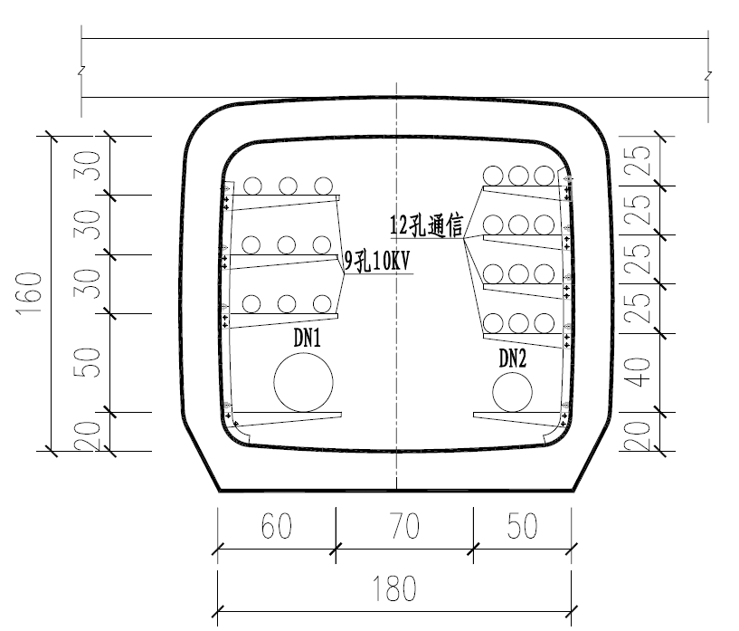

图A.1 1.8m×1.6m标准横断面示意图

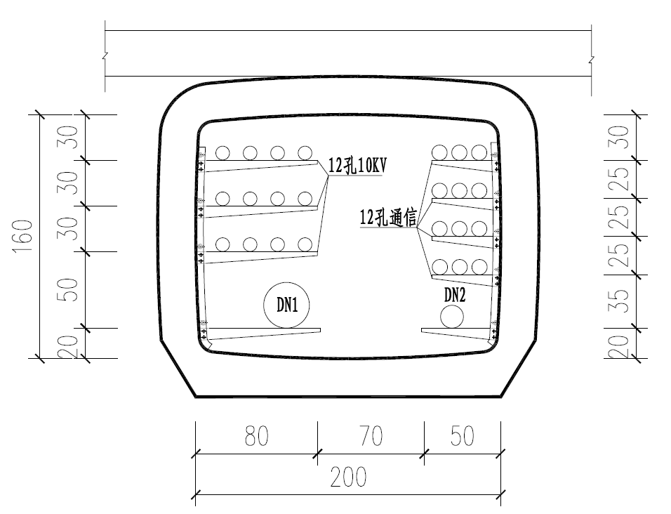

图A. 2 2.0m×1.6m标准横断面示意图

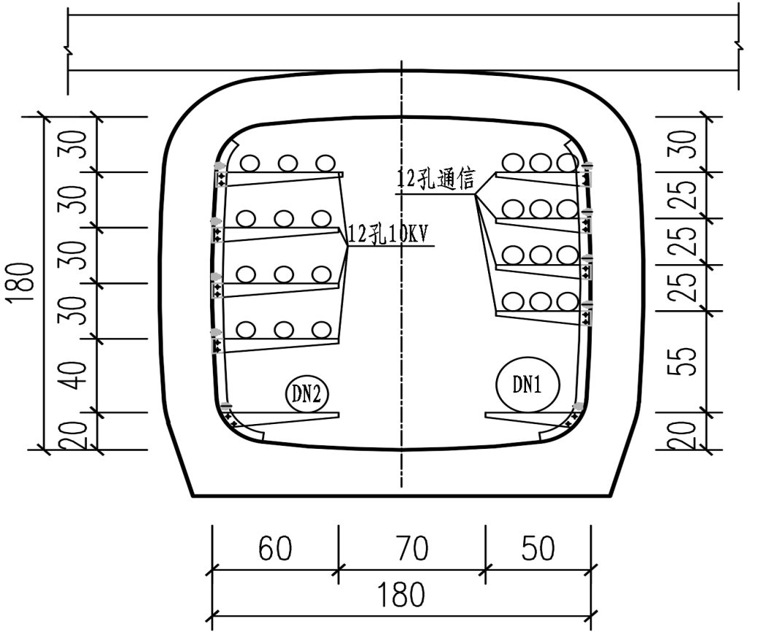

图A.3 1.8m×1.8m标准横断面示意图

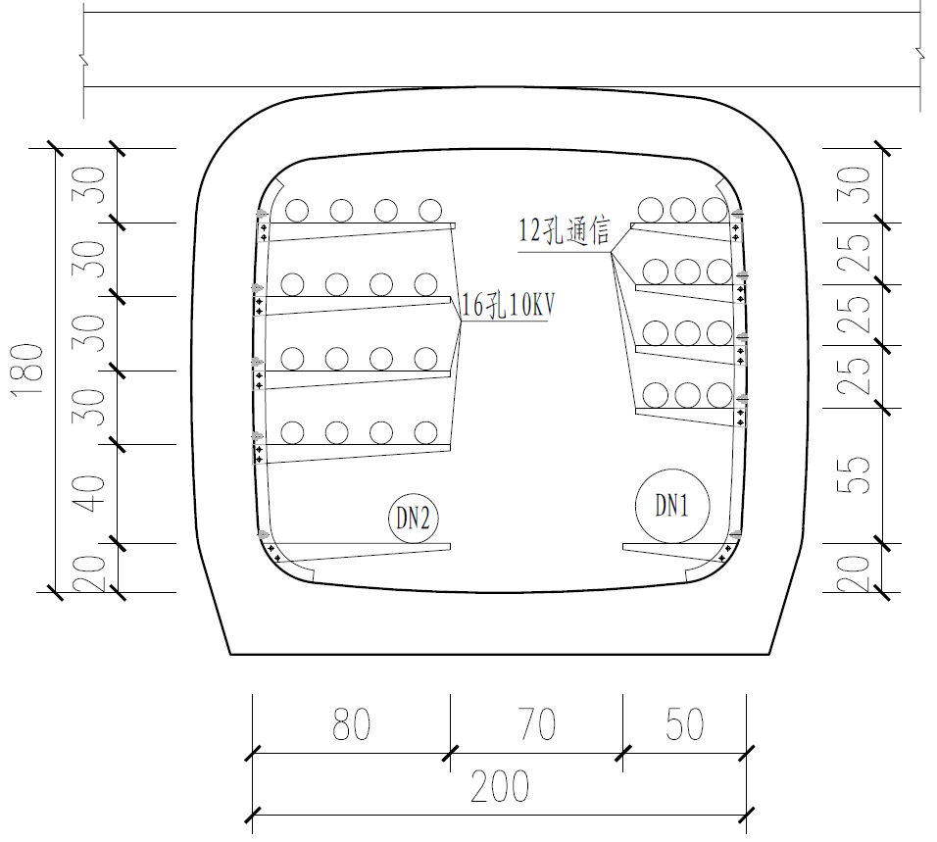

图A. 4 2.0m×1.8m标准横断面示意图

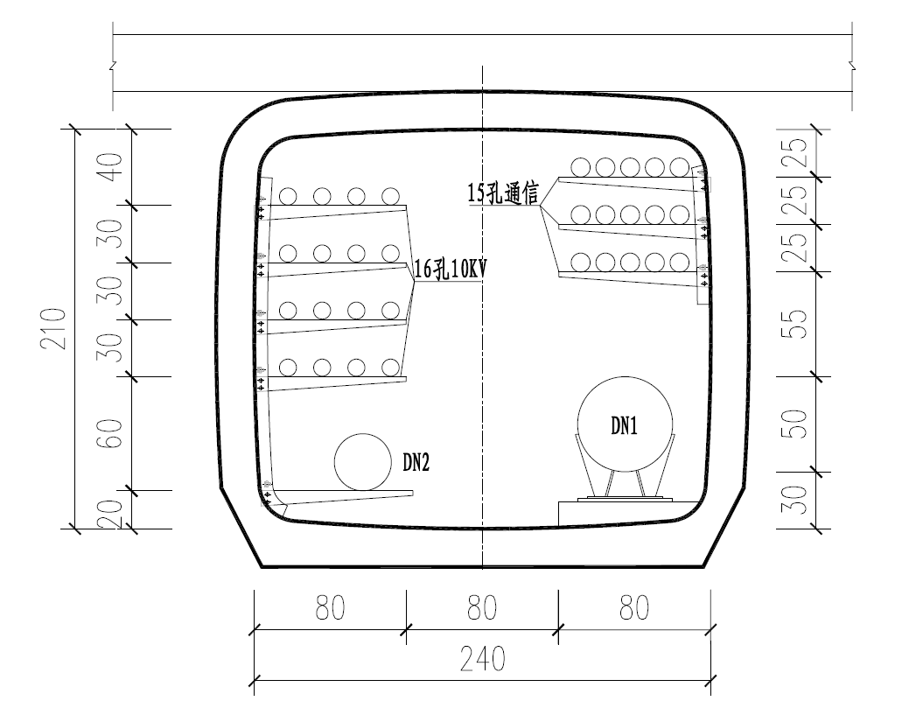

图A. 5 2.4m×2.1m标准横断面示意图

## 附录B 小型综合管廊现浇矩形标准断面

小型综合管廊矩形现浇标准横断面可参照图B.1~ B.5，并符合表B.1的规定：

表B.1 小型综合管廊矩形现浇标准横断面尺寸及入廊管线规模表

|  |  |  |  |  |  |
| --- | --- | --- | --- | --- | --- |
| 小型综合管廊规格（m） | | 10kV电力 | 通信 | DN1（mm） | DN2（mm） |
| A*B-C | 1.8*1.6-0.7 | 9孔 | 12孔 | DN300 | DN150 |
| 2.0*1.6-0.7 | 12孔 | 12孔 | DN300 | DN150 |
| 1.8*1.8-0.7 | 12孔 | 12孔 | DN250 | DN200 |
| 2.0*1.8-0.7 | 16孔 | 12孔 | DN250 | DN200 |
| 2.4*2.1-0.8 | 16孔 | 15孔 | DN500 | DN300 |

注：1. A为小型综合管廊净宽；B为小型综合管廊净高；C为通道宽度。2. 根据吊装及安装需求，局部段小型综合管廊断面可采用盖板式矩形断面。

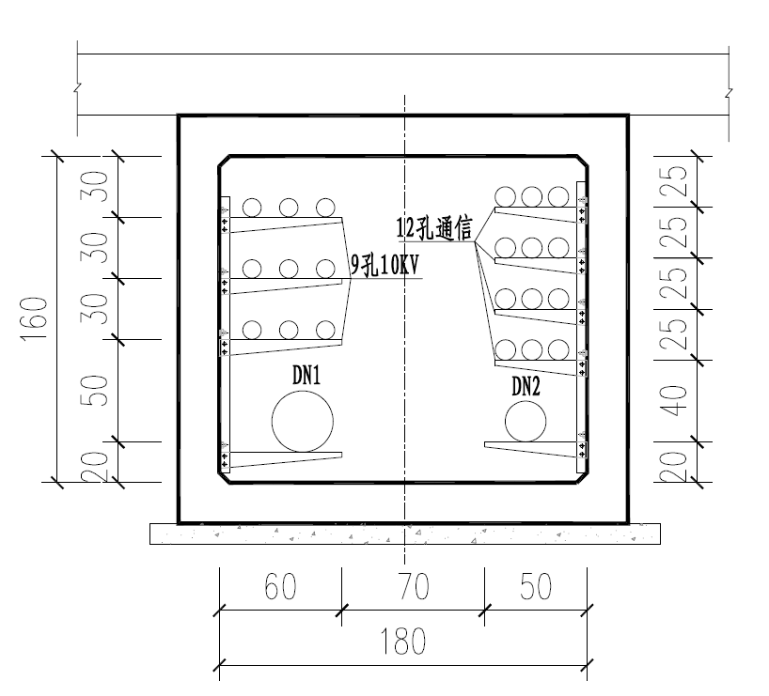

图B. 1 1.8m×1.6m标准横断面示意图

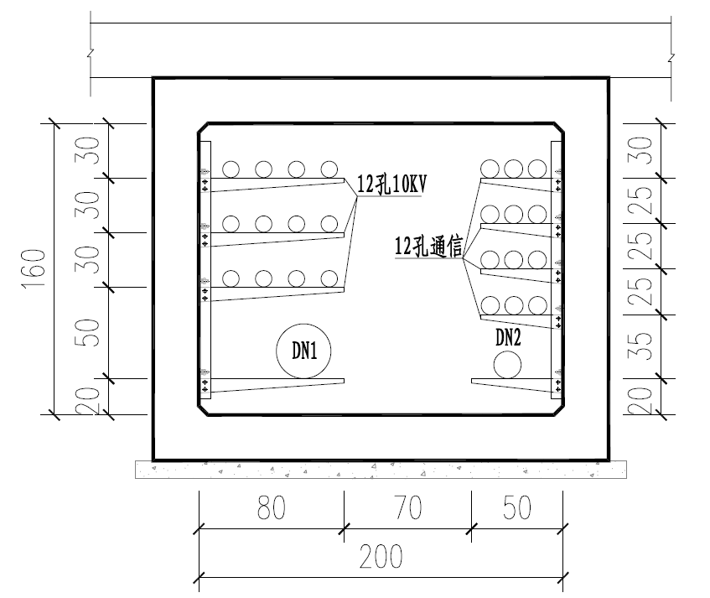

图B.2 2.0m×1.6m标准横断面示意图

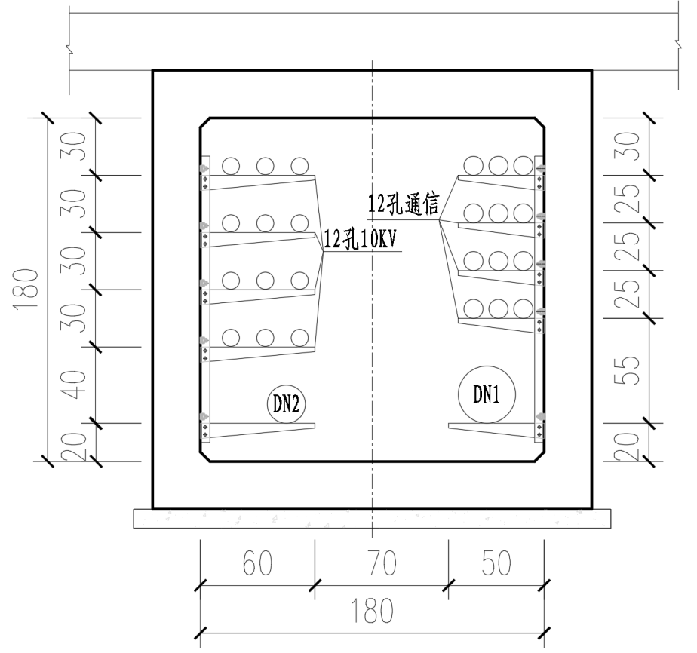

图B. 3 1.8m×1.8m标准横断面示意图

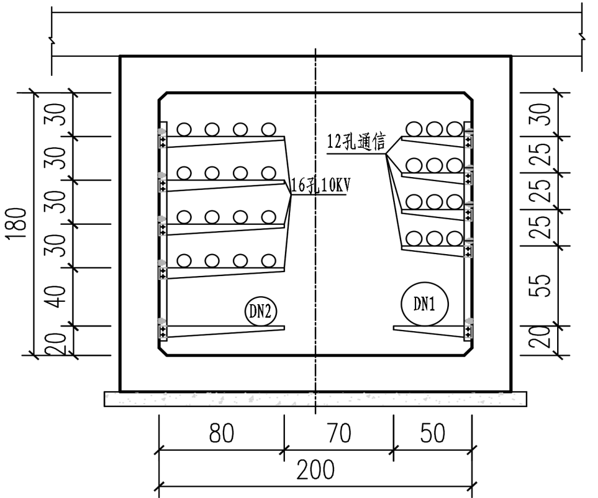

图B. 4 2.0m×1.8m标准横断面示意图

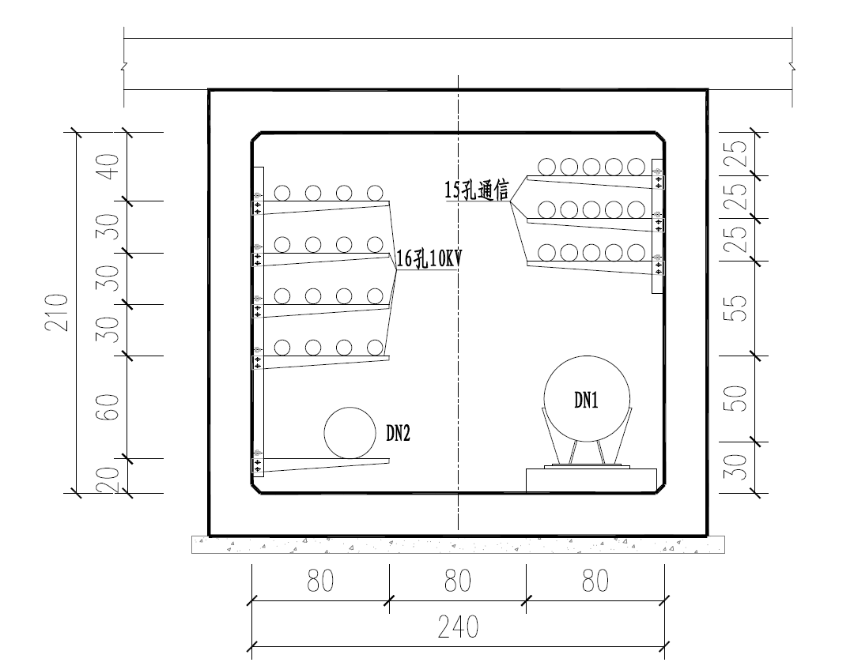

图B.5 2.4m×2.1m标准横断面示意图

## 引用标准名录

《城市综合管廊工程技术标准》GB/T 50838

《城市地下综合管廊运行维护及安全技术标准》GB51354

《城市地下综合管廊运行维护技术规范》DB3502/Z 5028

《电力工程电缆设计标准》GB 50217

《通信线路工程设计规范》GB 51158

《通信管道与通道工程设计标准》GB50373

《城市工程管线综合规划规范》GB50289

《室外给水设计标准》GB50013

《室外排水设计标准》GB50014

《城镇燃气设计规范》GB50028

《通信线路工程设计规范》YD 5102

《光缆进线室设计规定》YD/T 5151

《水及燃气用球墨铸铁管、管件和附件》GB/T13295

《阻燃和耐火电线电缆或光缆通则》GB/T 19666

《电缆及光缆燃烧性能分级》GB 31247-2014

《电力电缆隧道设计规程》DL/T 5484

《阻燃及耐火电缆塑料绝缘阻燃及耐火电缆分级和要求 第1部分:阻燃电缆》XF 306.1

《阻燃及耐火电缆 塑料绝缘阻燃及耐火电缆分级和要求第 2部分:耐火电缆》XF 306.2

《建筑地基基础设计规范》GB5007

《建筑结构荷载规范》GB5009

《混凝土结构设计标准》GB50010

《建筑抗震设计标准》GB50011

《地下工程防水技术规范》GB50108

《建筑工程抗浮技术标准》JGJ476

《建筑地基基础工程施工质量验收标准》GB 50202

《混凝土结构工程施工质量验收规范》GB 50204

《地下防水工程质量验收规范》GB 50208

《电气装置安装工程电缆线路施工及验收标准》GB 50168

《电气装置安装工程接地装置施工及验收规范》GB 50169

《综合布线系统工程验收规范》GB/T 50312

《通信线路工程验收规范》GB 51171

《给水排水管道工程施工及验收规范》GB50268

《光缆进线室验收规定》YD/T 5152

《电力安全工作规程》GB 26859

《电力电缆线路运行规程》DL/T 1253

《电力电缆分布式光纤测温系统技术规范》DL/T 1573

《城镇供水管网运行、维护及安全技术规程》CJJ 207